酸度计<ph计>的原理及调整：
－简介
酸度计是学校、厂矿及研究部门实验室中的常规分析仪器，用于测量溶液的pH值和mV电势。早期的型号有pHs-2, pHs-29等，采用变容二极管作调制元件构成前置级，以满足玻璃电极对输入阻抗的要求。pHs-3C酸度计采用了高输入阻抗的运算放大器AD515J担任阻抗变换，由3位半数字电压表显示直流毫伏电势和pH值。仪器的主要部分均采用了集成电路，具有线路简单、可靠性高等优点。但该仪器说明书中未提供电原理图，给仪器的故障检查和维修带来不便。笔者在维修过程中根据实物绘出了电原理图。根据此图可对该仪器的常见故障作出分析和判断。现将电路图及常见故障的排除方法介绍如下，供大家参考。
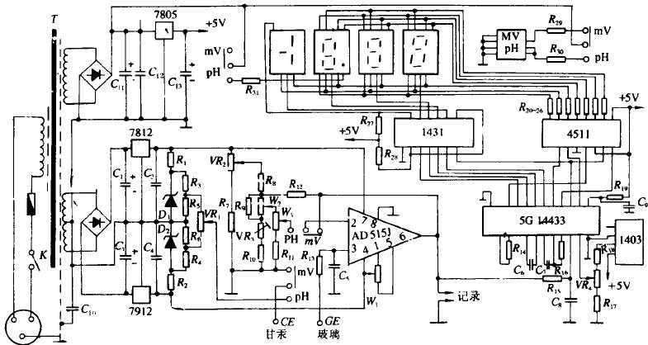
二工作原理
1. mV电位测量
仪器置于“mV”档后，AD515J接成电压跟随器实现阻抗变换，经阻抗变换后的直流电压由3位半数字电压表显示mV值。这时“定位”、“温度”、“斜率”等旋钮均不起作用。在按下"mV键”的同时使显示器小数点位熄火，点亮电压表后的“mV”显示单位。另外，电压表的符号位信号经过反相处理，以满足正极性输入，负极性输出、显示，从而符合测量电池的pH～mV转换关系。
2. pH值测量
仪器置干“pH”档后，AD515J接成同相输入负反馈放大器，一方面提高输入阻抗，另一方面完成mV向pH值转换。根据测量电池的特性，在30 C时，溶液pH值增加1. 00单位，输出电势降低60. 15mV，为了使显示值也降低1. 00pH，要求放大器的输出电压降低1 00mV ,因此放大器的电压放大倍数为]00/60. 15 =1.66倍。实际放大倍数随温度而变化，变化范围为1. 85^-1. 51(对应温度0～60℃ )，由反馈网格中的温度补偿电位器调节。在反馈网络还设有的补偿玻璃电极斜率误差的补尝电位器。
二调整方法
该仪器经过一段时间使用后，出现定位困难或虽能定位但做二点校正定位时调节斜率调节器不能使显示值与溶液的实际pH值相符。在确认测量电池正常工作的情况下，该故障一般是由于仪器的电路参数变值所致，尤其是可调电阻更易变值。在仪器说明书中未提供处理方法，根据笔者的实践可按下列步骤进行调整。
1.数字电压表的调整
(1) 接通电源预热30分钟。
(2) 仪器置于“mV”档，玻璃电极插口空出后便自动与地短接。这时显示值应为零，否则调节‘.零点”电位器。
(3) 采用UJ25型直流电位差计输出1999mV，其＂十”极接甘汞电极，“一”通过接续器插入玻璃电极插口。显示器应显示"1999mV"，否则调节5GJ4433的参考电压(图中电位器VR１ )。再将“十”、“一”极调换，应显示“一1999mV”。
2. pH档调整
(1) 仪器置“pH”档，玻璃电极插口空出，“定位”调节器置于中间位置，仪器应显示"7.00pH"，否则调节印制板上电位器VR2。
(2) 将“温度”调节置于30 C，“斜率”调节器置于100%，电位差计输出421. 05mV ,“一”极接玻璃电极，“十”极接甘汞电极，仪器应显示“0.01pH"，否则调节VR3。调换极性则显示“13. 99pH"
经上述方法调整后，仪器即可恢复二点校正定位功能，确保仪器测量的准确性。

